Информационная справка
по эффективности антикоррупционной
работы в общеобразовательных организациях муниципального
образования «Карсунский район» за 3 квартал 2020 года

За 3 квартал 2020 года по антикоррупционной направленности были проведены следующие мероприятия:
В период январь - сентябрь прошли курсы повышения квалификации 8 учителей русского языка и литературы, 3 учителя истории и обществознания.
В общеобразовательных организациях Карсунского района активно проводятся всевозможные мероприятия по антикоррупционной направленности, наиболее значимые из которых прошли:

В МКОУ Большекандаратская средняя школа имени Героя Советского Союза И.К. Морозова за 3 квартала 2020 года проведены следующие мероприятия:
Цель антикоррупционного воспитания в школе – воспитывать ценностные установки и развивать способности, необходимые для формирования у учащихся гражданской позиции в отношении коррупции.
Задачи антикоррупционного воспитания:
Познакомить с явлением коррупции: сутью, причинами, последствиями.
Поощрять нетерпимость к проявлениям коррупции.
Продемонстрировать возможности борьбы с коррупцией.
Основные компоненты системы антикоррупционного воспитания
в школе:
отсутствие случаев коррупционного поведения в образовательном учреждении;
антикоррупционное просвещение: изложение сущности феномена коррупции как преступного действия на уроках обществознания;
обретение опыта решения жизненных и школьных проблем на основе взаимодействия педагогов и учащихся;
педагогическая деятельность по формированию у учащихся антикоррупционного мировоззрения.
Основным средством формирования антикоррупционного поведения является правовое образование. Правовое образование в нашей школе реализуется на междисциплинарном уровне и во внеурочное время. В блоке гуманитарных дисциплин правовые знания представлены в курсах истории, обществознания, литературы, права и экономики. На этих уроках формируются представления о современном обществе, о взаимодействии государства, общества и личности.
В целях формирования антикоррупционной нравственно-правовой культуры в январе – сентябре 2020 года были проведены следующие мероприятия:
- Круглый стол в 8-9 классах на уроках обществознания по теме «Коррупция и наши законы, с целью знакомства и изучения с правами и обязанностями и последствиями за их несоблюдение (16.01.2020).
- Тематический классный час « История избирательного права» с учащимися 5-6 классов. На данной беседе были затронуты тема коррупции и её возможные последствия (31.01.2020).
- Конкурс творческих работ «Будущее моей страны – в моих руках» для 1-4 классов с выпуском плаката. Учащиеся обсуждают само понятие "коррупции", ее разновидности, причины, по которым преступления, связанные с коррупцией, часто остаются безнаказанными. Повторяют все сферы, где может наблюдаться коррупция. Выпускают плакат (20.01.2020 – 27.01.2020).
- Тематический классный час «Можно ли прожить без подкупа?» для 7-8 классов. Ребята моделируют проблемные ситуации, ищут пути решения через законодательные нормы, что способствует формированию правовой грамотности и нравственной культуре учащихся (24.02.2020).
- Открытый урок по истории в 9 классе Социально-экономическое развитие России на рубеже 19-20 веков (14.01.2020).
- 25.02.2020 проведена встреча с участковым инспектор полиции Бурыкин А.А.
- Открытый урок по праву в 11 классе Преступление. Виды преступлений (26.02.2020).
- Беседа «Права и обязанности граждан» в 9-11 классах. На данной беседе были затронуты вопросы тема коррупции (12.03.2020).
- Изучение проблем коррупции в государстве в рамках тем учебной программы на уроках обществознания, истории, литературы, экономики и права, а также на уроках финансовой грамотности учителями – предметниками и классными руководителями в начальной школе.
- Анкетирование учащихся 9-11 классов (онлайн) по отношению учащихся к проблеме коррупции (23.04.2020).
- Классный час (онлайн) «Будущее моей страны – в моих руках» (9-11кл.) (21.05.2020).
- Рассмотрение тем антикоррупционной направленности на родительских собраниях классными руководителями.
- Выставка творческих работ «Мы против коррупции» (02.03.2020-07.03.2020).
- Конкурс рисунков «Мир глазами детей» (рисунки, плакаты), среди учащихся всей школы (09.06.2020).
- 10.09.2020 проведен круглый стол в классах на уроках обществознания по теме «Коррупция и закон».
- 25.09.2020 в 5-6 классах прошел классный час по теме «История права».
- В сентябре 2020 года в 1-4 классах проведена беседа по теме: «Права и обязанности граждан».
- 22.09.2020 проведена тематическая беседа с инспектором ДПС Колотилиным И.Н.
- С 14.09.2020 по 18.09.2020 проведен конкурс рисунков «Скажем, нет Коррупции!».

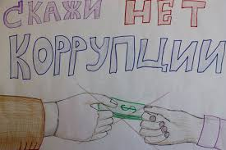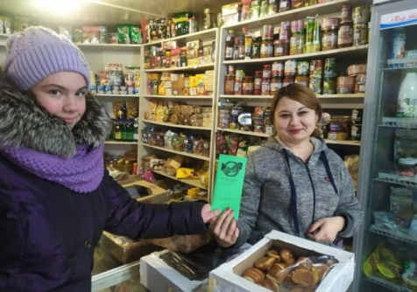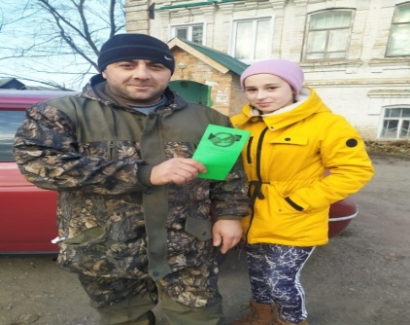
На каждом из этих мероприятий обсуждались вопросы морали, разбирались конкретные примеры из художественной литературы и реальной жизни.
Основной целью всех проведенных мероприятий стали вопросы, способствовавшие воспитанию у учащихся неприятия коррупции как явления, абсолютно несовместимого с ценностями современного демократического правового государства.

В Татарскогоренской школе прошли открытые уроки 28 февраля 2020 года в 1-4 классах по теме «Как прожить без ссор», и в 5-6 классах «Быть честным», 02 марта 2020 года проведен библиотечный урок в 7-11 классах по теме ««Обсуждение пословиц и поговорок о коррупции».
В целях формирования антикоррупционной нравственно-правовой культуры в январе-сентябре 2020 г. были проведены следующие мероприятия:
1. Классные родительские собрания в 9, 11 классах (январь, март 2020 г.), где рассматривался вопрос «Как избежать коррупции при прохождении ГИА».
2. Были проведены классные часы по следующим темам:
- «Зачем человеку быть честным?» - 1, 3 класс, кл. рук-ль Генералова Т.Н. (январь 2020 г.);
- «Когда все в твоих руках» - 8-9 классы, кл. рук-ли Мидончева Т.В., Додонова Л.А. (февраль 2020 г.);
- «Закон и необходимость его соблюдения» - 10-11 классы, кл. рук-ль Грачева Г.Н. (март 2020 г.).
3. Анкетирование среди обучающихся 5-11 классов «Твое мнение о коррупции» (март 2020 г.).
4. Оформление книжных выставок и стендов по антикоррупционной тематике.
5. 26.02. 2020 г. учителем истории и обществознания Бородиной Т.Г. проведен открытый урок права в 10 классе по теме «Местное самоуправление», на котором были затронуты вопросы борьбы с коррупцией на местном уровне.
В образовательной организации установлен «Ящик доверия», в котором все участники образовательных отношений могут оставлять свои пожелания, предложения, жалобы, в т.ч. по вопросам коррупции.
Также директором школы и заместителем директора по УВР посещались уроки истории и обществознания, экономики и права, литературы в 5-11 классах, занятия внеурочной деятельности в 1-4 классах с целью контроля за внедрением в учебный процесс элементов антикоррупционного воспитания. На всех посещенных занятиях было акцентировано внимание на нравственно-правовом аспекте формирования антикоррупционного поведения. Обучающиеся знакомились со становлением права как социального института, его исторической обусловленностью, с правовым понятием, усвоили представление о роли права в жизни человека.
Основной целью всех проведенных мероприятий стали вопросы, способствовавшие воспитанию у учащихся неприятия коррупции как явления, абсолютно несовместимого с ценностями современного демократического правового государства.

В третьем квартале 2019/2020 учебного года в МБОУ Карсунская СШ имени Д.Н. Гусева были проведены следующие мероприятия анти коррупционной направленности:
В период с января по май 2020 года в рамках учебных предметов «История» и «Обществознание» учащиеся 6-11 классов рассматривали анти коррупционные темы:
«История» (6 класс –76 чел.): «Система кормлений, мздоимство, лихоимство, посулы», «Формирование разветвленной системы управления в России. Системный характер коррупции» - (Шарафетдинова М.Ю..);
«История» (7 класс – 73 чел.): «Век просвещения. Н.Макиавелли и Т.Гоббс о коррупции» - (Саприна И.В.);
«Обществознание» (8 класс – 76 чел.): «Коррупция, как симптом общественной и государственной дисфункции», «Коррупция – «рыночный» ответ на слабость государства» - (Саприна И.В., Муравьева Т.Ю.);
«Обществознание» (9 класс – 74 чел.): «Молодёжь и коррупция. Статус государственного служащего. Коррупция, как разновидность девиантного поведения» - (Саприна И.В., Муравьева Т.Ю.);
«Обществознание» (10 класс- 29 чел.): «Коррупция, как способ борьбы за власть» (Муравьева Т.Ю.);
«Обществознание» (11 класс – 39 чел.): «Коррупция, как нарушение ролевых функций членов социума под непосредственным влиянием частных интересов» - (Муравьева Т.Ю.).
В период с 30.03.2020 по 31.05.2020 ученики школы в дистанционном формате приняли участие в следующих мероприятиях анти коррупционной направленности:
31.03.2020 – учащиеся 6-8 классов просмотрели спектакль по пьесе Фонвизина «Недоросль» (120 чел.);
02.04.2020 – для учащихся 9-11 классов был организован Урок права «Институт гражданства в Российской Федерации» (100 чел.);
03.04.2020 - учащиеся 8-10 классов просмотрели спектакль «Мещанин во дворянстве» (145 чел.);
09.04.2020 - учащиеся 8-10 классов просмотрели спектакль «Мертвые души» (145 чел.);
- 26.04.2020 Акция «Моя семья против коррупции» для учащихся начальной школы (выставка рисунков анти коррупционной направленности) (45 чел.);
- 12.05.2020 для учащихся 5-7 классов был организован просмотр Инфоурока по теме «Что такое коррупция?» (180 чел.);
- 18.05.2020 для учащихся 8, 10 классов был организован просмотр видео фильма «История возникновения коррупции в России» (95 чел.);
К началу нового 2020-2021 учебного года в школе разработан и утвержден План мероприятий по противодействию коррупции в МБОУ Карсунской средней школе имени Д.Н.Гусева. На школьном сайте размещена Памятка для родителей «Осторожно! Коррупция!», отчеты о проведенных анти коррупционных мероприятиях.
Согласно утвержденной тематике классных часов на 2020-2021 учебный год в период с 21.09.20 по 25.09.20 проведены классные часы антикоррупционной направленности в 35 классах (кол-во участников – 790 чел.).

В январе-сентябре 2020 года в МКОУ Уренокарлинская СШ им. Героя Советского Союза И.Т.Пименова состоялись следующие мероприятия антикоррупционной направленности:
1. Проведены родительские собрания с целью разъяснения политики школы в отношении коррупции:
1) общешкольное собрание: «Защита законных интересов несовершеннолетних от угроз, связанных с коррупцией». (14.01.2020)
2) круглый стол с участием администрации школы и родительской общественности по вопросу «Коррупция и антикоррупционная политика школы». (05.03.2020);
3) родительское собрание в дошкольной группе «Василёк» на тему: «Правовое информирование родителей (законных представителей) воспитанников по противодействию коррупции». (06.03.2020)
2. Отчет директора школы В.В. Мартьянова перед работниками о проводимой работе по предупреждению коррупции (совещание с учителями) – 21.01.2020.
3. В марте проведены классные часы на тему «Как противостоять коррупции» (в 7- 9 классах). 16.03.2020.
4. В рамках образовательной программы учителем Котовой В.Ф. проведены уроки по обществознанию:
«Человек славен добрыми делами» (6 класс);
«Деньги и их функции» (7 класс);
«Распределение доходов государства» (8 класс);
«Права и свободы человека и гражданина» (9 класс);
«Преступление и наказание» (9 класс);
урок по истории: «Абсолютизм в Европе» (7 класс).
5. Ежемесячное обновление уголка «Коррупции – нет!». Своевременно размещали на стенде информацию о проводимых мероприятиях и других важных событиях в жизни школы. (Отв. Сажина М.Ю.).
6. Проведена разъяснительная работа с работниками ОУ:
- о недопустимости принятия подарков в связи с их должностным положением;
- по положениям законодательства Российской Федерации о противодействии коррупции, в том числе об установлении наказания за коммерческий подкуп, получение и дачу взятки, посредничество во взяточничестве в виде штрафов, кратных сумме коммерческого подкупа или взятки, об увольнении в связи с утратой доверия, о порядке проверки сведений в соответствии с законодательством Российской Федерации о противодействии коррупции;
- о недопущении поведения, которое может восприниматься окружающими как обещание или предложение дачи взятки либо как согласие принять взятку или как просьба о даче взятки.
7. В течение 1 полугодия 2020 года жалоб и обращений граждан, касающихся действий (бездействия) педагогических работников, связанных с коррупцией, не поступало.
В целях формирования антикоррупционного мировоззрения, повышения уровня правосознания и правовой культуры обучающихся за 1 полугодие 2020 года в МКОУ Уренокарлинская СШ им. Героя Советского Союза И.Т.Пименова проведены следующие мероприятия:
- классный час в 1-4 классах «Мы все разные, но у нас равные права» (01.03.2020)
- классные часы в 5-8 классах «Откуда берутся запреты?» (01.03.2020)
- классные часы в 9-11 классах « Преимущество соблюдения законов». (01.03.2020).
В 1-9 классах был проведен конкурс рисунков по антикоррупционной тематике «Школьники против коррупции». В данном мероприятии приняли участие 25 учеников. (20.01.2020)
В 3 классе классный руководитель Васенева Л.Н. провела классный час: «Воровство – это преступление». (20.01.2020)
Классные часы были проведены и в 5-9 классах, на которых был подготовлен материал в игровых формах. Ребята на классных часах моделировали проблемные ситуации, искали пути решения через законодательные нормы. (20.01.2020)
В апреле 2020 года в онлайн - режиме для выпускников школы проведены классные часы «Честный ЕГЭ. Поступление в учебные заведения». (13.04.2020-15.04.2020)
В рамках уроков в онлайн - формате рассматривались вопросы антикоррупции в России. Всего прошло 11 уроков. (20.04.2020-29.04.2020) В весенние каникулы с 30.03.2020 по 05.04.2020 обучающиеся начальных классов совершили виртуальные экскурсии по родному краю Ульяновской области.
С 06.04.2020 по 07.04.2020 обучающиеся начальной школы 1-4 классы вместе с родителями в онлай – формате смотрели мультипликационные фильмы и художественные фильмы, приуроченные ко Дню Победы.
Для обучающихся 5-6-х классов заведующая библиотекой Котова В.Ф., предложила посетить виртуальную выставку «Антропология и этнография» в музее Пожарной части и совершить просмотр мультипликационных и документальных фильмов о ВОВ. Вместе с родителями обучающиеся познакомились с выставкой. Общее число участников - 20 человек. (20.04.2020-29.04.2020)
Обучающиеся 6 -7 классов виртуально побывали в городе Санкт- Петербурге и познакомились с Петергофом. Общее число участников - 20 человек. (20.04.2020-29.04.2020)
Учащиеся 7-8 х классов вместе с родителями совершили виртуальные экскурсии по историческим местам города Ульяновска, побывали в Музее пожарной охраны. Общее число участников 20 человек. (20.04.2020-29.04.2020)
При организации онлайн-мероприятий велась разъяснительная работа среди родительской общественности, работников ОУ, всех обучающихся по антикоррупционной тематике.
В рамках проведения онлайн-лагеря для обучающихся проведены беседы по антикоррупционной направленности и финансовой грамотности.
В мае 2020 года для старшеклассников в онлайн-режиме проведена беседа «Борьба с проявлениями коррупции в Ульяновской области». (12.05.2020)
В апреле-мае 2020 года для родителей прошли общешкольные онлайн- опросы родителей по темам «Об участии в праздничных мероприятиях, посвященных 9 мая и удовлетворенность родителей дополнительными образовательными услугами. Также в онлайн - формате обсуждались текущие вопросы и темы по антикоррупционному воспитанию.
В сентябре 2020 года проведен библиотечный урок «Про взятку» в 5 классе.
В сентябре 2020 года проведен классный час для учащихся 6-7-х классов «История избирательного права».

В МКОУ Большепоселковская основная школа за отчетный период прошли: 24.02.2020 прошел классный час среди учащихся 5-6 класса на тему «Жить по совести и чести», на которым ознакомились со своими правами, обязанностями и узнали, что такое ответственность. 07.03.2020 прошло внеклассное мероприятие среди учащихся 8-9 классов на тему «Я - гражданин!», на котором узнали о политических правах и способах их реализации. 10.03.2020 прошло внеклассное мероприятие среди учащихся 7-8 классов на тему «Учащиеся против коррупции», на котором детьми были предложены различные способы противодействия коррупции.
В формате онлайн проведены: Библиотечный урок «Про взятку» в 5-6 классах, классный час в 1-4 классах «Не в службу, а в дружбу», классный час в 1-4 классах «Своего спасибо не жалей, а чужого не жди», конкурс плакатов на тему: «СТОП! КОРРУПЦИЯ!» 7-8-9 классы, классный час «Что такое коррупция?» - в 5 классе;
21 сентября 2020 года было проведено анкетирование среди учащихся 8-9 классов на тему: «Что я думаю о коррупции и как бороться с коррупционными проявлениями».

За три квартала 2020 года в МКОУ Сосновская средняя школа проведены уроки с антикоррупционным содержанием:
-урок обществознания «Права и обязанности граждан РФ» 10 кл., проведен 10.03.2020;
-урок обществознания «Антикоррупционная политика в РФ» 11 кл., проведен 13.03.2020;
-онлайн урок истории «Вторая война Рима с Карфагеном» 5 кл. 09.04.2020;
-онлайн урок литературы А.П.Чехов «Хамелеон» 5 кл., 06.05.2020;
-онлайн урок литературы А.И.Солженицын «Матренин двор» 9 кл. 08.05.2020.
Также проведены классные часы и мероприятия:
-5 класс «Кто такой настоящий гражданин», 17.01.2020
-6-7 классы «По закону справедливости», 22.01.2020
-8 класс « на страже порядка», 21.02.2020
-9,11 классы «Мое отношение к коррупции», 26.02.2020
-8-11 классы «Взятки» презентация, 03.03.2020
-социальный опрос среди учащихся 9-11 классов «Мое отношение к коррупции», 19.02.2020
-10 класс «Российское законодательство против коррупции», 28.02.2020
-онлайн викторина «Скажем коррупции нет», 6-11 кл.,16.04.2020
-онлайн конкурс рисунков и плакатов «Стоп, коррупция» 2-10 кл., 20.05.2020
-онлайн разговор «Коррупция и ответственность» 8-11 кл., 10.06.2020
А так же организованы встречи учащихся старших классов с участковым нашего поселения Школьниковым А., который наряду с различными вопросами, затронул и вопросы коррупции, 7-11 кл., 20.01.2020 и 13.03.2020.
-Урок обществознания «Общество и культура»» 10 кл., проведен 07.09.20г
-Урок обществознания «Общество как динамическая система» 11 кл. проведен 04.09.20г
-Урок истории «Политическое развитие страны» 7 кл. 20.09..20г.
-Урок истории «Экономическое развитие страны» 9 класс, 08.09.20г
-Урок литературы Фонвизин Д.И. «Недоросль» 8 кл. .25.09.20г.
-Урок литературы «Шумякин суд» 8 кл. 16.09.20г.
-Урок литературы «Не раб, но человек» Жизненный подвиг А.Н. Радищева, 9 класс, 22.09.20.
Также проведены классные часы и мероприятия:
- Во всех классах прошел классный час, посвященный Безопасности дорожного движения» в рамках Единого Дня безопасности «Азбука дорожного движения», «Ответственность за нарушения ПДД», 10.09.2020.
- Вначале учебного года проведены классные часы 1-11 классы «Законы страны - законы школы», с 7.09.2020-11.09.2020.
- В августе прошел школьный онлайн конкурс рисунков «Я за справедливость», 23 участника, лучшие работы отмечены грамотами.

В МБОУ Таволжанская ОШ за отчетный период проведены классные часы:
1 класс – Беседа «Сколько у меня друзей?»
2 класс - Конкурс рисунков по антикоррупции «Нашими глазами»
3 класс – Викторина «Что мы знаем о коррупции?»
4 класс - Беседа « Что такое взятка?»
5 класс – Беседа «Что значит – честно жить? »
7 класс – Беседа с просмотром презентации «История возникновения коррупции в России».
8 класс - Правовой час «Законы правды».
9 классе - Тренинг« Как бороться с ложью?»
Были проведены уроки, посвященные теме взяточничества :
-урок в 8 классе по теме "Чиновники города Н", по поэме Н.В.Гоголя "Мёртвые души". В рамках урока составлялся портрет чиновников.
- урок в 9 классе по теме - образ Чичикова в поэме "Мёртвые души"
Учащимися 7 класса был пройден тест «Как избежать коррупции?».

За три квартала 2020 года в МКОУ Теньковской средней школе были проведены следующие мероприятия:
Главная задача антикоррупционного воспитания в школе - воспитать в учащихся ценностные установки (уважение к демократическим ценностям, неравнодушие ко всему тому, что происходит рядом: честность, ответственность за поступки, постоянное усовершенствование личной, социальной, познавательной и культурной компетентности).
В целях формирования антикоррупционного мировоззрения, повышения уровня правосознания и правовой культуры обучающихся, родителей, работников школы:
в фойе школы дополнена информация на стенде «Антикоррупционная деятельность», на котором родители могут познакомиться с Уставом школы, правилами внутреннего распорядка и правилами поведения обучающихся. Аналогичная информация размещена на сайте школы в разделе «Документы»
в целях обеспечения открытости информации о деятельности школы в МКОУ Теньковская СШ организован личный прием граждан директором школы и размещена информация о деятельности образовательного учреждения на сайте школы. http://теньковская.рф/p4aa1.html, разработаны антикоррупционные локальные акты http://теньковская.рф/cs_document.html;
родителям в школе предоставлена возможность участвовать в организации учебного процесса, что делает его доступным и снижает коррупционные риски (управляющий совет, родительский комитет школы).
в фойе школы на первом этаже установлен опечатанный ящик по обращениям граждан,
в течение 9 месяцев 2020 г. на уроках истории, обществознания и литературы изучались вопросы формирования антикоррупционного мировоззрения (учителя Сазонов И.Н., Аряева М.В., Чернова Н.С.,
В феврале 2020 года в МКОУ Теньковская СШ прошел «Месячник налоговой и финансовой грамотности», в рамках которого прошли следующие мероприятия:
19.02.2020 г. – обзор информационного стенда «Уголок финансовой грамотности». В ходе обзора стенда обучающиеся получили ответы на вопросы: что хорошего и что плохого, когда много денег? А когда мало? Деньги нужно беречь или тратить? Где можно и нужно хранить деньги?
27.02.2020 г. – онлайн урок финансовой грамотности «С деньгами на «Ты» или «Зачем нужны деньги?» для 7, 8 и 9 классов. Мероприятие слушателям понравилось. В качестве наглядности использовались на уроке яркие слайды, схемы, что привлекло внимание присутствующих. Ребята посмотрели, как правильно спланировать свой личный финансовый план, как распоряжаются деньгами взрослые, на какие цели можно откладывать;
28.02.2020 - просмотр онлайн урока финансовой грамотности «С деньгами на «Ты» или «Зачем нужны деньги?» в 6 классе. Данный урок вызвал у детей интерес. Ребята получили ответы на вопросы, как управлять расходами и доходами, отстаивать свои права в мире финансов, что нужно сделать, чтобы стать успешным и добиться своих целей;
28.02.2020 в начальном звене прошла познавательная игра «ДЕНЬГИ, ДЕНЕЖКИ, КОПЕЙКИ». В ходе мероприятия ребята расширили представления об истории, функциях и видах денег, с большим интересом отвечали на вопросы, с удовольствием разгадывали ребусы, загадки;
21.02.2020 в рамках единого дня профилактики проведена правовая викторина «Соблюдаем закон».
В течение трех кварталов 2020 года с обучающимися 9 класса и их родителями проводились собрания по подготовке к ГИА: 20.02.2020 «Уточнение предметов по выбору», 12.03.2020 «Как помочь ребенку успешно сдать выпускные экзамены?» и др.
С целью пропаганды и формирования у учащихся и законных представителей антикоррупционного мировоззрения, привития антикоррупционных навыков, воспитания честности и порядочности в МКОУ Теньковская СШ проведены в 3 квартале 2020 года следующие мероприятия:
Созданы условия по обеспечению прав граждан на доступность информации о системе образования. Открытость и доступность информации для родительской общественности (сайт и стенды школы). Постоянно обновляется информация о финансово-хозяйственной деятельности школы на сайтах: http://теньковская.рф/, а также bus.gov.ru и zakupki.ru.
Проведены родительские собрания об организации бесплатного и льготного питания в школе.(04.09.2020 г.)
Среди обучающихся 7-9 классов проведено анкетирование «Что ты знаешь о коррупции?».
Проведены уроки обществознания по темам: 30.09.2020 «Экономика и её основные участники» (7 класс), 11.09.2020 «Что делает человека человеком?» (8 класс), 30.09.2020 «Правовое государство» (9 класс).
Приняли участие в онлайн-уроке "Все про кредит или четыре правила, которые помогут". Обучающиеся на уроке получили ответы на вопросы: Что такое кредит, какие бывают кредиты, как выбрать кредит, какие риски возникают при оформлении кредита и др.

В МКОУ Новопогореловская средняя школа за 3 квартал 2020 года по антикоррупционной тематике были проведены следующие мероприятия:
05.02.2020 состоялся урок обществознания в 7 классе «Виды и формы бизнеса. Причины коррупции в бизнесе. Формы борьбы с коррупцией в бизнесе»». Учащиеся познакомились с сущностью и содержанием предпринимательской деятельности, узнали о целях, видах и формах предпринимательской деятельности. Узнали о видах коррупции, характерных для бизнеса и формах борьбы с ней.
03.03.2020 был проведён классный час-беседа в 10-11 классах «Способна ли борьба с коррупцией изменить мир в лучшую сторону?» Были подняты вопросы: определение признаков коррупционного поведения, последствия коррупции в политике, экономике, социальной сфере, области экологии. Учащиеся выступили с информационными сообщениями, освещая правовые основы антикоррупционного законодательства, известные антикоррупционные процессы. В процессе беседы учащиеся пришли к выводу, что эффективным средством для осознанного отказа от практики коррупционного поведения молодежи является правовое просвещение.
21.01.2020 была организована встреча учащихся 7-9 классов с инспектором по делам несовершеннолетних старшим лейтенантом Прищепой В.В. и участковым уполномоченным полиции младшим лейтенантом Школьниковым С.А., в ходе которой была проведена беседа на тему «Коррупционные преступления». Учащиеся узнали о том, какие преступления можно назвать коррупционными, и какая мера ответственности грозит нарушителям закона за совершение того или иного преступления экономической направленности.
11.03.2020 для учащихся 5-6 классов проводилась интеллектуально-познавательная викторина «Коррупции НЕТ!». Учащиеся разгадывали ребусы на тему коррупции, устанавливали соответствия между терминами и определениями; вспоминали пословицы на тему бедности и богатства; пытались определить, являются ли примерами коррупции различные ситуации; сделали выводы о недопустимости коррупции во всех жизненных сферах. Победила в викторине команда 6 класса, также были награждены грамотами 2 самых активных участника.
В течение августа проведение онлайн - анкетирования среди родителей по теме «Удовлетворённость потребителей качеством образовательных услуг».
14.08.2020 для учащихся 5-6 классов проводилась интеллектуально-познавательная онлайн-викторина «Коррупции - НЕТ!». Учащиеся разгадывали ребусы на тему коррупции, устанавливали соответствия между терминами и определениями; вспоминали пословицы на тему бедности и богатства; пытались определить, являются ли примерами коррупции различные ситуации; сделали выводы о недопустимости коррупции во всех жизненных сферах.
04.09.2020 была организована встреча учащихся 7-9 классов с сотрудником ГИБДД старшим лейтенантом Колотилиным И.Н. на тему «Коррупция на дорогах», в ходе которой была проведена беседа. Учащиеся узнали о том, какие преступления можно назвать коррупционными, и какая мера ответственности грозит нарушителям закона за совершение того или иного преступления на дорогах. После этого учащиеся вместе с инспектором отправились в рейд и вручали буклеты водителям.
17.09.2020 был проведён классный час-беседа в 8-9 классах «Способна ли борьба с коррупцией изменить мир в лучшую сторону?» Были подняты вопросы: определение признаков коррупционного поведения, последствия коррупции в политике, экономике, социальной сфере, области экологии. Учащиеся выступили с информационными сообщениями, освещая правовые основы антикоррупционного законодательства, известные антикоррупционные процессы. В процессе беседы учащиеся пришли к выводу, что эффективным средством для осознанного отказа от практики коррупционного поведения молодежи является правовое просвещение.
18.09.2020 состоялся урок обществознания в 7 классе «Защита законных интересов несовершеннолетних от угроз, связанных с коррупцией». Учащиеся повторили сущность и содержание понятия коррупция, повторили виды и формы коррупции, о путях борьбы с ней.

За период с 01 января по 30 сентября 2020 года в МКОУ Устьуренская сш им. Н.Г. Варакина прошли следующие мероприятия по антикоррупционной тематике:
1. Проведены родительские собрания с целью разъяснения политики школы в отношении коррупции:
1) Общешкольное собрание на тему: «Защита интересов несовершеннолетних граждан от угроз, связанных с коррупцией» (16.01.2020)
2) Круглый стол с участием администрации школы и представителями родительского комитета по вопросу «Что такое коррупция?» (12.03.2020)
2. Отчет директора школы Л.А. Павловой перед работниками о проводимой работе по предупреждению коррупции (в форме совещание с учителями) (23.01.2020)
3. В марте проведены классные часы на тему «Без коррупции с детства» в 7- 9 классах.
4. В рамках образовательной программы учителем Дувановой И.Б проведены уроки по обществознанию:
«Человек славен добрыми делами» (6 класс);
«Деньги и их функции» (7 класс);
«Распределение доходов государства» (8 класс);
«Права и свободы человека и гражданина» (9 класс);
5. Ежемесячно обновляли уголок «Скажем НЕТ - Коррупции!». Своевременно размещали на стенде информацию о проводимых мероприятиях в школах, а так же других важных событиях в жизни школы. (Ответственная: зам. директора по УВР Фирсова С.Б.).
6. В течение 1 полугодия 2020 года жалоб и обращений граждан, касающихся действий (бездействия) педагогических работников, связанных с коррупцией, не поступало.
В целях формирования антикоррупционного мировоззрения, повышения уровня правосознания и правовой культуры обучающихся за 1 полугодие 2020 года в МКОУ Устьуренская СШ имени Н.Г. Варакина проведены следующие мероприятия:
- классный час в 1-4 классах «Зачем человеку быть честным»
- классные часы в 5-8 классах «По законам справедливости»
- классные часы в 9-11 классах «Закон и необходимость его соблюдения».
В 1-7 классах был проведен конкурс рисунков по антикоррупционной тематике «Мы против коррупции». В данном мероприятии приняли участие 20 учеников. Лучшие рисунки учащихся были выставлены на стенде.
В 5 классе классный руководитель А.И. Дуванова. провела классный час: «Когда все в твоих руках».
Целью классного часа было воспитывать ценностные установки и развивать способности, необходимые для формирования у детей гражданской позиции в отношении коррупции.
Ученики приняли активное участие в обсуждении вопросов «Как необходимо поступать, в определенной жизненной ситуации».
Заместитель директора по УВР Фирсова С.Б. совместно с зав. сельской библиотекой А.В. Абрашиной на базе Усть-Уренской сельской библиотеки для учащихся 6-11 классов провели интегрированный правовой час: «МЫ - ПРОТИВ КОРРУПЦИИ»
Всем жить коррупция мешает,
Прогресса мысли тормозит,
Но пусть она не процветает,
Возьмет и тихо убежит,
А нет — мы станем с ней бороться,
На то все силы положив,
И засияет снова солнце,
И станет лучше наша жизнь!
Зав. библиотекой Абрашина А.В. провела исторический экскурс «Из глубины веков до наших дней» и обзор-знакомство с художественной литературой по данной теме «Силой слова о коррупции». С завучем по УВР Фирсовой С.Б. ребята в беседе-диалоге рассмотрели такие вопросы, как "Что такое коррупция", "Причины возникновения коррупции", "Меры борьбы с коррупцией". В завершении встречи фотоселфи " Я-против коррупции!"

В Краснополковской основной школе за отчетный период в целях формирования антикоррупционного мировоззрения, повышения уровня правосознания и правовой культуры учащихся в МКОУ Краснополковская ОШ проведены следующие мероприятия:
- конкурс рисунков «Школьники против коррупции» в 5-7 классах;
- классный час «Воровство – это преступление» в 2-4 классах;
- классные часы «Деньги: свои и чужие» в 5-9 классах;
- «Преступление и наказание», урок обществознания, 9 класс.
В 5-7 классах был проведен конкурс рисунков по антикоррупционной тематике «Школьники против коррупции». В данном мероприятии приняли участие 7 учеников. Лучшие рисунки учащихся были выставлены на стенде под рубрикой «Школьники против коррупции».
Во 2-4 классах классными руководителями был проведен единый классный час: «Воровство – это преступление». Целью классного часа было воспитывать ценностные установки и развивать способности, необходимые для формирования у детей гражданской позиции в отношении коррупции.
Классные часы были проведены и в 5-9 классах, на которых был подготовлен материал в игровых формах. Ребята на классных часах моделировали проблемные ситуации, искали пути решения через законодательные нормы. Таким образом, классные часы способствовали формированию правовой грамотности и нравственной культуре учащихся.
Конкурс рисунков «Что такое Ростехнадзор?». Мультипликационные видеоролики антикоррупционной направленности 4-8 классы (отв. Серова Н.П. учитель истории). Электронный ресурс http://www.gosnadzor.ru http://www.gosnadzor.ru/news/66/ 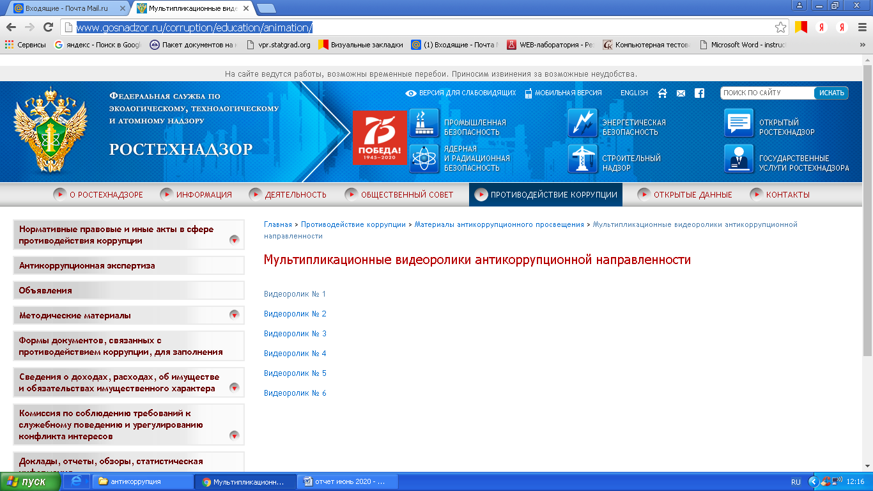
Просмотр видеороликов с последующим обсуждением. Надзор в условиях COVID 19 5-9 классы. 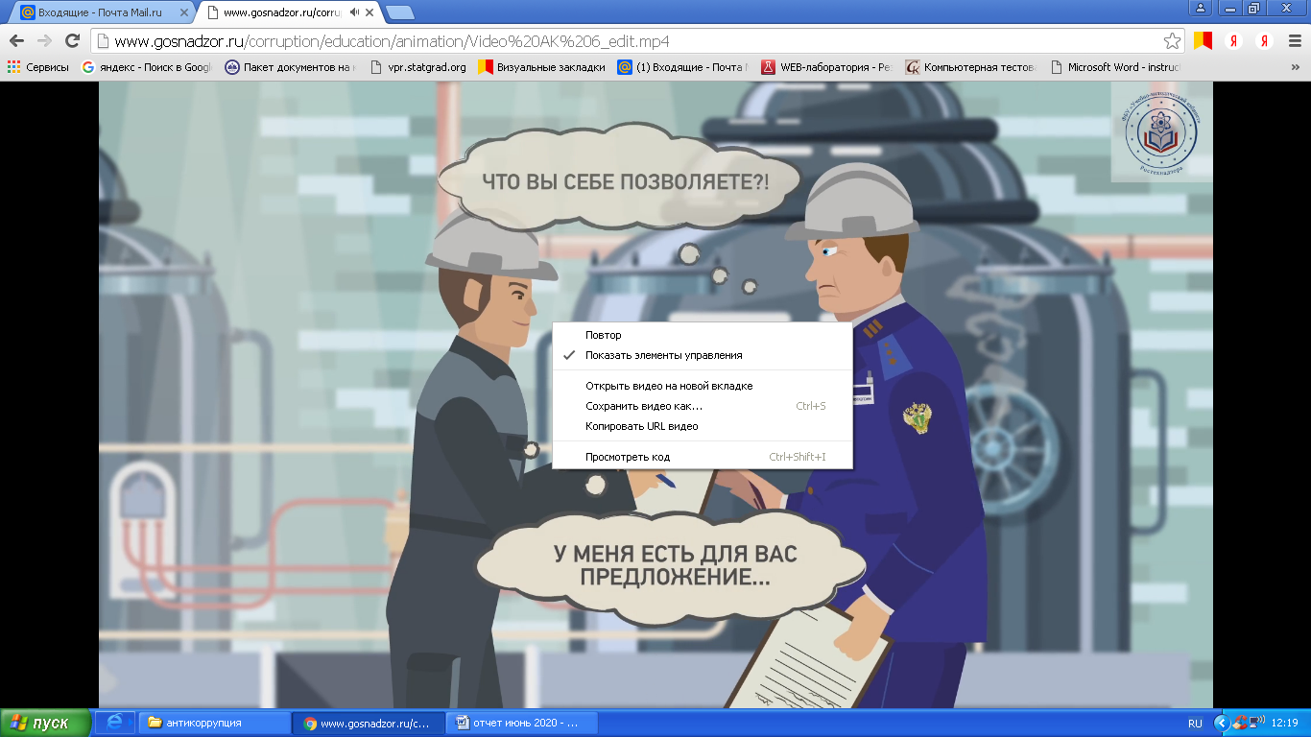
Онлайн тестирование по теме. «Порядок действий в случае вымогательства со стороны проверяющего служащего».7-9 классы 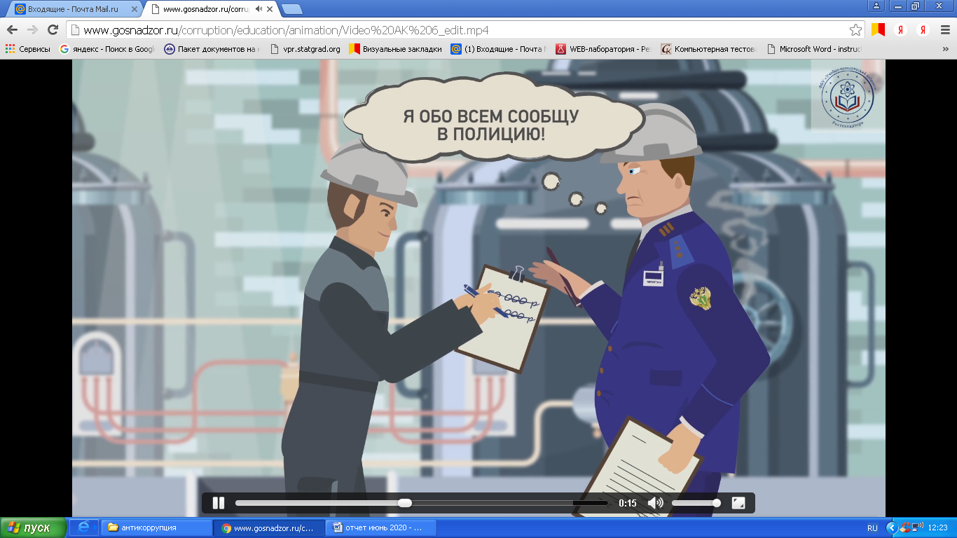

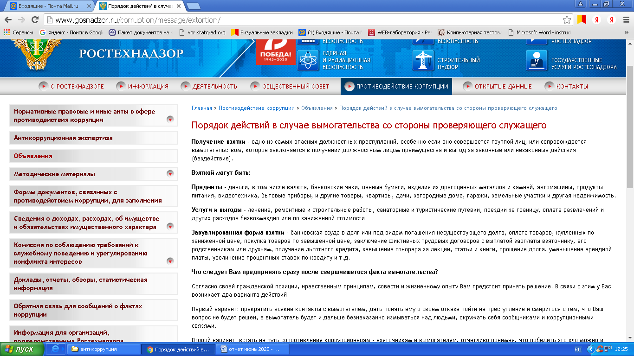
Онлайн беседа (скайп) «Мои права и обязанности» .Голосование по внесению изменений в Конституцию 7-9 классы. 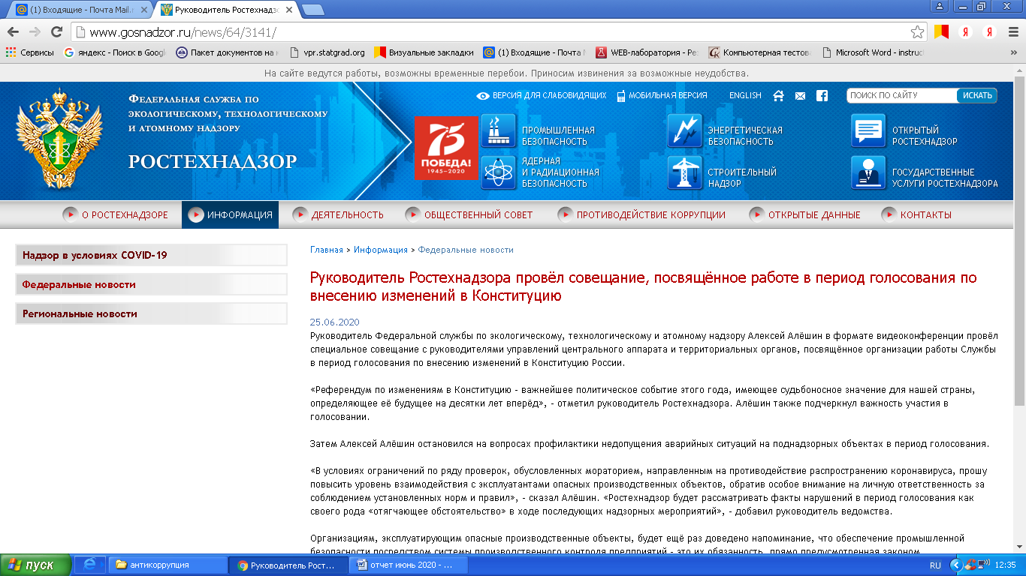
- изучение проблемы коррупции в государстве, ответственности за коррупционные проявления, нарушение законодательства о противодействии коррупции на уроках истории и обществознания;
- реализуется антикоррупционное воспитание, формирование антикоррупционного мировоззрения, повышения уровня правосознания и правовой культуры обучающихся на уроках и во внеурочной деятельности
- проведены дебаты «Коррупцию можно победить» для обучающихся 8-9 классов (общее число участников – 9 человек);
- проведен конкурс творческих работ (сочинение, эссе) среди обучающихся 7-9 классов на темы: «Как бороться с взятками», «Легко ли всегда быть честным?» (общее число участников – 15 человек);
- проведены классные часы на темы антикоррупционной направленности 4-6 класс (общее количество учащихся 21 человек)
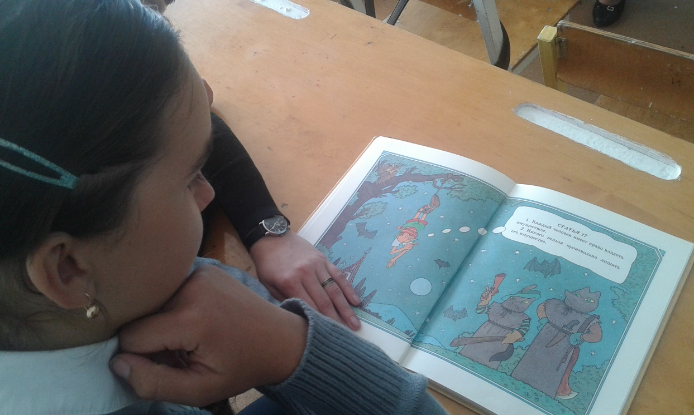

В целях формирования антикоррупционной нравственно-правовой культуры в МКОУ Вальдиватская средняя школа им. Г.А. Жукова в январе-июне 2020 г. были проведены следующие мероприятия:
1. Классные родительские собрания в 9, 11 классах (январь, март 2020 г.), где рассматривался вопрос «Как избежать коррупции при прохождении ГИА». 28.05.2020 состоялось родительское собрание в режиме онлайн в 11 классе по теме «ЕГЭ. Готовимся вместе».
2. Были проведены классные часы по следующим темам:
- «Зачем человеку быть честным?» - 1, 3 класс, кл. рук-ль Генералова Т.Н. (январь 2020 г.);
- «Когда все в твоих руках» - 8-9 классы, кл. рук-ли Мидончева Т.В., Додонова Л.А. (февраль 2020 г.);
- «Закон и необходимость его соблюдения» - 10-11 классы, кл. рук-ль Грачева Г.Н. (март 2020 г.).
В апреле-мае прошли классные часы в дистанционном формате:
- «Антикоррупционная азбука» - 5-7 классы, кл. рук-ль Коблова И.Г. (апрель 2020 г.);
- «Тайна слова «коррупция» - 2, 4 классы, кл. рук-ли Янина С.С., Масленникова И.П. (май 2020 г.)
3. Анкетирование среди обучающихся 5-11 классов «Твое мнение о коррупции» (март 2020 г.).
4. Оформление книжных выставок и стендов по антикоррупционной тематике.
5. 26.02.2020 учителем истории и обществознания Бородиной Т.Г. проведен открытый урок права в 10 классе по теме «Местное самоуправление», на котором были затронуты вопросы борьбы с коррупцией на местном уровне.
6. В рамках работы онлайн-лагеря «Ласточка» в период с 18 по 22 мая 2020 г. была проведена викторина «Остановим коррупцию вместе!»
7. В рамках недели правовой помощи детям в дистанционном формате проведены:
- единый урок безопасности «Мое безопасное лето» (28.05. 2020);
- акция к Всемирному дню без табака «Мы – против курения!» (31.05. 2020);
- интерактивная программа ко Дню защиты детей «Детям мира – счастливое детство» (01.06. 2020).
8. 29.06. 2020 г. в дистанционном формате прошел урок безопасного поведения на дороге «Дорожная азбука»;
В целях формирования антикоррупционной нравственно-правовой культуры в июле-сентябре 2020 г. были проведены следующие мероприятия:
1. Общешкольное родительское собрание (28.08.2020 г.), на котором присутствующие были повторно ознакомлены с определением понятия коррупции, а также мероприятиями, проводимыми в ОО по данному направлению. Были обсуждены вопросы обеспечения учебниками и учебными пособиями, организации бесплатного питания для обучающихся 1-4 классов и льготного питания (за счет средств муниципального бюджета).
2. Были проведены классные часы по следующим темам:
- «Что такое хорошо и что такое плохо?» - 1 класс, кл. рук-ль Масленникова И.П. (сентябрь 2020 г.);
- «Быть честным!» - 5, 10 классы, кл. рук-ль Мидончева Т.В. (сентябрь 2020 г.).
3. В рамках Месячника финансовой грамотности для детей и молодёжи (сентябрь 2020 г.) прошли тематические мероприятия для обучающихся 1-11 классов и дошкольников. Для учащихся 1-4 классов проведена познавательно-игровая программа «Финзнайка». Классные руководители 5-11 классов провели единый классный час «С финансами на ТЫ!», а воспитатели дошкольных групп – игровые занятия для дошкольников «Азбука финансов».
4. Обучающиеся старших классов и их родители (законные представители) стали участниками онлайн-анкетирования по вопросу независимой оценки качества образовательных услуг, проводимого по заказу Министерства просвещения и воспитания Ульяновской области.
5. В Единый день безопасности несовершеннолетних (10.09.2020 г.) были проведены тематические мероприятия, посвященные безопасности детей и подростков на дороге (игровые занятия «Путешествие по стране дорожных знаков» для воспитанников дошкольных групп, игровой тренинг «Азбука дорожной безопасности» для обучающихся 1-4 классов и беседы «Безопасность на дороге» для учащихся 5-11 классов). На мероприятиях также были освещены вопросы коррупции в сфере безопасности дорожного движения.
6. В рамках заседания педагогического совета школы был рассмотрен вопрос «Противодействие коррупции и антикоррупционная политика» (31.08.2020 г.).
В образовательной организации установлен «Ящик доверия», в котором все участники образовательных отношений могут оставлять свои пожелания, предложения, жалобы, в т.ч. по вопросам коррупции.
Также директором школы и заместителем директора по УВР в январе-марте 2020 г. посещались уроки истории и обществознания, экономики и права, литературы в 5-11 классах, занятия внеурочной деятельности в 1-4 классах с целью контроля за внедрением в учебный процесс элементов антикоррупционного воспитания. На всех посещенных занятиях было акцентировано внимание на нравственно-правовом аспекте формирования антикоррупционного поведения. Обучающиеся знакомились со становлением права как социального института, его исторической обусловленностью, с правовым понятием, усвоили представление о роли права в жизни человека.
Основной целью всех проведенных мероприятий стали вопросы, способствовавшие воспитанию у учащихся неприятия коррупции как явления, абсолютно несовместимого с ценностями современного демократического правового государства.

За отчетный период 2020 года в МКОУ Языковская средняя школа им. Н.М.Языкова работа по антикоррупционной деятельности в школе велась в соответствии с планом, утвержденным директором школы. Оформлен стенд «Антикоррупция». На сайте школы размещены документы по антикоррупционной деятельности.
Проведены следующие мероприятия:
№ | Наименование мероприятия | Дата проведения
1 | Классные часы в 1 -11 классах на темы:  «Деньги: свои и чужие», «Мои друзья – мое богатство», «Как прожить без ссор?», «Быть представителем власти», «Коррупция: выигрыш или убыток», «Способна ли борьба с коррупцией изменить мир в лучшую сторону?» | По плану классного руководителя (в том числе с 14.04.2020 -16.04.2020 года в онлайн-режиме)
2 | Анкетирование учащихся 6- 11 классов «Что такое коррупция?» | 26.02.2020
3 | Обсуждение на уроках: литературы, истории, обществознания, на внеурочной деятельности: «Основы предпринимательской деятельности», «Основы финансовой грамотности» примеров, позволяющих формировать антикоррупционное мировоззрение у всех участников образовательных отношений. | В течение всего полугодия
4 | Участие учащихся в онлай- конкурсе против коррупции.( http://anticorruption.life) | С 01.05.2020 по 01.10.2020
5 | Проведение классных родительских собраний по данному направлению | По плану классного руководителя (не менее 1 раза в четверть_
6 | Информирование выпускников, родителей, пед.состав по соблюдению требований во время проведения ГИА | Май-июнь-июль
7 | Обновление стенда, сайта школы по антикоррупционной информации. | В течение полугодия

За девять месяцев 2020 года в МКОУ детский сад «Медвежонок» р.п. Карсун были проведены следующие мероприятия: в январе и мае 2020 года мониторинг изменений действующего законодательства в области противодействия коррупции; в феврале, апреле 2020 года рассмотрение вопросов исполнения законодательства в области противодействия коррупции, об эффективности принимаемых мер по противодействию «бытовой» коррупции на: совещаниях в ДОУ, общих собраниях трудового коллектива, родительских собраниях; в январе, феврале, мае 2020 изготовление памяток для родителей «Если у Вас требуют взятку», «Это важно знать!»; беседа с воспитанниками по Конвенции о правах ребенка, в феврале 2020 года родительское собрание, заседание родительского комитета по теме антикоррупционной направленности «Источники и причины коррупции», «Антикоррупционная деятельность. Что мы можем?»; в апреле акция «Нет коррупции!», конкурс творческих работ среди воспитанников и родителей (законных представителей) старших групп на темы: «Моя будущая профессия», «Если бы я был руководителем…», в феврале 2020 года оформление ширм, папок-передвижек на тему: «Коррупция. Как с этим бороться».
В июле-сентябре 2020 года проведены следующие мероприятия:
- на сайте ДОУ размещена информация нормативных правовых актов детского сада;
- проведён анонимный опрос родителей воспитанников ДОУ с целью определения степени их удовлетворённости ДОУ и качеством предоставляемых образовательных услуг;
- проведены групповые родительские собрания, на которых родителям (законным представителям) были даны разъяснения по политике ДОУ по борьбе с коррупцией в сфере образования, даны телефоны организаций, где можно получить квалифицированный ответ на вопрос по противодействию коррупции.
Родители и сотрудники ознакомлены с:
-Положением о порядке предотвращения и (или) урегулирования конфликтных ситуаций в ДОУ.
-Порядком уведомления работодателя о возникшем конфликте интересов.
-Распространены буклеты «Коррупция: как с ней бороться?!»
-Педагогам даны разъяснения и предупреждения о недопустимости сбора денежных средств и принятия подарков в преддверии праздников.

За 9 месяцев 2020 года в Муниципальном казенном дошкольном образовательном учреждении «Языковский детский сад «Теремок» с целью профилактики коррупционных правонарушений в ДОУ в отчётный период проведены следующие мероприятия:
- Составлен и утверждён план мероприятий по противодействию коррупции в МКДОУ «Языковский детский сад «Теремок» на первое полугодие 2020 г.;
- На сайте ДОО размещена информация о противодействии коррупции в ДОО в разделе основного меню «Антикоррупция» (13.01.2020г)
- Родителям (законным представителям) воспитанников выданы памятки (в виде буклетов) «Как противодействовать коррупции» (06.02.2020).
- Проведена работа с педагогами: круглый стол «Формирование антикоррупционной и нравственно-правовой культуры» (17.03.2020 г)
- В связи со сложной эпидемиологической ситуацией проведение бесед с воспитанниками с целью ознакомления их с личными правами и обязанностями проводилось в режиме онлайн с 06.04.2020 по 08.04.2020.
- проведён анонимный опрос родителей воспитанников ДОУ с целью определения степени их удовлетворённости ДОУ и качеством предоставляемых образовательных услуг (дежурные группы 29.05.2020г.)
- Обновление стенда по антикоррупции происходит ежеквартально;
- Размещение информации для родителей (законных представителей) о правилах приема в МКДОУ на сайте и стендах ДОУ;
В июле 2020 года размещена информация по антикоррупционной тематике на стенде в стенах детского сада и на сайте ДОУ: копия лицензии на правоведения образовательной деятельности; свидетельство о государственной аккредитации; режим работы; план по антикоррупционной деятельности;
В августе 2020 года рассмотрены вопросы исполнения законодательства в области противодействия коррупции, об эффективности принимаемых мер по противодействию «бытовой» коррупции на: совещаниях при заведующем в ДОО; общих собраниях трудового коллектива; заседаниях педагогических советов; родительских собраниях;
В сентябре изготовлены памятки для родителей: «Как противодействовать коррупции»; проведен круглый стол с педагогами по теме «Коррупция и ответственность за коррупционные деяния».
За отчетный период обращений граждан о фактах коррупции не было.

В 1 полугодии 2020 года в МКОУ Нагаевская средняя школа проведены следующие мероприятия:
В 1-11 классах прошли классные часы, беседы антикоррупционной направленности:
1-5 классы «Что такое коррупция?»;
9- класс – «Поступление в учебные заведения»;
беседа в онлайн - режиме 9-11 классы « Борьба с проявлениями коррупции в Ульяновской области»;
классные часы 1-8 классы « Нет коррупции».
В рамках уроков в онлайн - режиме рассматривались вопросы антикоррупции в России. Всего прошло 5 уроков.
В рамках проведения кружков дополнительного образования в режиме онлайн с 1 мая по 25 августа 2020 года для обучающихся проводятся беседы по антикоррупционной направленности и финансовой грамотности.
В 2 квартале 2020 года для педагогов по вопросам антикоррупции прошли:
В апреле 2020 года вопрос о антикоррупционному воспитанию обучающихся, родителей, педагогов рассматривался на совещании педагогов в онлайн- режиме.
В мае 2020 года для родителей прошли общешкольные онлайн - опросы родителей по темам «Об участии в праздничных мероприятиях, посвященных 9 мая и удовлетворенность родителей дополнительными образовательными услугами, онлайн-лагерь. Также в онлайн - формате обсуждались текущие вопросы и темы по антикоррупционному воспитанию.

В МКОУ Малостаниченская начальная школа за три квартала 2020 года проведены следующие мероприятия по антикоррупционному направлению:
День правовых знаний: «Конвенция о правах ребенка».
Классный час «Подарки и другие способы благодарности».
Конкурс рисунков «Надо жить честно»
Беседа «Как сказать спасибо?»

За отчетный период в МКОДУ детский сад №6«Белоснежка» р.п. Карсун в целях реализации плана по противодействию коррупции в 2020 году в детском саду проведены следующие мероприятия:
- Мониторинг изменений действующего законодательства в области противодействия коррупции;
- Актуализированы приказы по антикоррупционной деятельности в ДОУ;
- Назначено ответственное лицо за организацию работы по профилактике коррупционных правонарушений в ДОУ;
- Разработан и утвержден план мероприятий по противодействию коррупции на 3 квартал 2020г;
- Проведено общее собрание трудового коллектива, где работники ознакомились с планом мероприятий по противодействию коррупции;
- Пополнен новым информационным материалом стенд детского сада;
- На информационном стенде для родителей воспитанников обновлены нормативно-правовые документы, определяющие размеры и порядок оплаты за ДОУ;
-Поддерживается обратная связь на сайте ДОО;
-Обеспечивается функционирование сайта ДОУ для размещения на нем информации о деятельности ДОУ, правил приема воспитанников;
-Проведен внутренний контроль (согласно плана): расходование денежных средств, организация питания воспитанников, соблюдение прав всех участников образовательного процесса;
- Усилен контроль за обоснованностью предоставления и расходования безвозмездной (спонсорской, благотворительной) помощи в детском саду.
- Постоянно контролируется недопущение фактов неправомерного взимания денежных средств с родителей (законных представителей);
-Размещается на сайте ДОУ ежегодного публичного отчета заведующего об образовательной и финансово-хозяйственной деятельности.
- Методический кабинет ДОУ пополнен литературой по вопросам противодействия коррупции в образовании.
Случаев коррупции в МКДОУ детский сад № 6 «Белоснежка» р.п. Карсун за отчетный период 2020 г. зарегистрировано не было.

Справочно: количество проведенных открытых уроков по учебным предметам по антикоррупционной тематике – 79 (сравнительно за отчетный период 2019 года – 112 уроков); количество проведенных классных часов по антикоррупционной тематике – 164 (в 2019 году – 269 классных часов); количество проведенных тематических экскурсий – 0; количество проведенных тематических встреч обучающихся с представителями правоохранительных органов – 7 (за 2019 год -29 встреч).

И.о. начальника МКУ «Управление образования
администрации МО «Карсунский район» С.Н. Зайчиков

Мельникова Татьяна Владимировна
(8-84-246) 2-36-01

